歷表TKW BIODATA
認證印辦KDEI: |  |  |  |  |  |  |  | 進入印尼訓練公司時間:
確認雇主MAJIKAN :
PRIVATE DATA個人資料 |  |  |  |  |  |  | 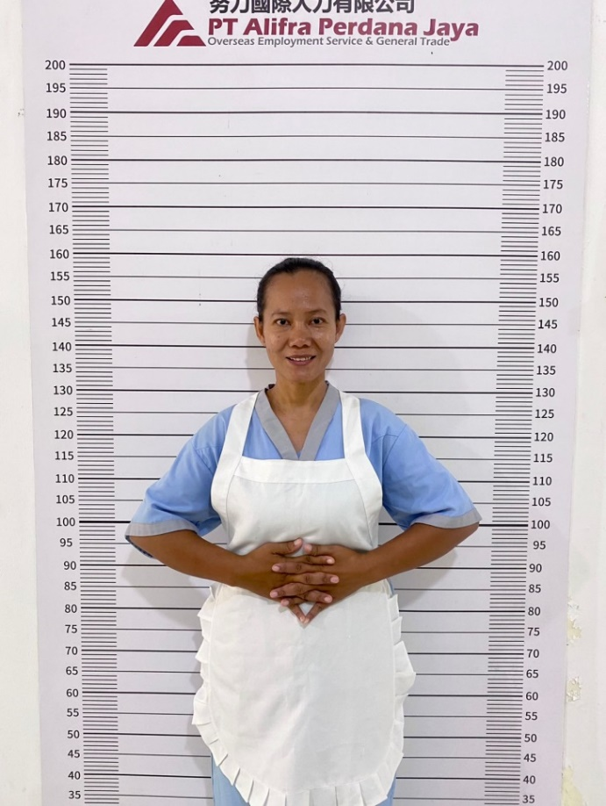
BiodataNO編號: | SIKT-25-4265
Name | 姓名 |  | ENDANG SRI SURYATI
Age | 年齡 |  | 39歲
Date OfBirth | 出生日期 |  | 18-09-1986
PlaceOfBirth | 出生地點 |  | DEPOK
Height/Weight | 身高/體重 |  | 158 | 公分/ | 58 | 公斤
Religion | 宗教 |  | 回教
Race | 種族
Education | 學歷 |  | 中學畢業
MarriedStatus | 婚姻狀況 |  | 已婚
Address | 地址 |  | KP. LIO RT/RW 010/019 DESA DEPOK KEC. PANCORAN MAS KAB. KOTA DEPOK – JAWA BARAT
面 試 評 價 |  |  |  | 初學  pemula | 普通  sedang | 好  bagus
PRT | 整理家務 |  |  |  | V
Jagabayi | 照顧嬰兒 |  |  |  | V
Jagaanakkecil | 照顧小孩 |  |  |  | V
Jaga Jumpo | 照顧老人 |  |  |  | V
Jaga Pasien | 照顧殘廢者/病人 |  |  |  | V
Memasak | 台式烹飪 |  |  |  | V
Tenaga | 體能狀況 |  |  |  |  | V
Reaksi | 反應能力 |  |  |  |  | V | GENERAL INFORMATION其他資料 |  | 是YES | 否NO
ExpressiMuka | 面部表情 |  |  |  |  | V |  |  | 是YES | 否NO
Sifat Karakter | 個性 |  |  |  |  | V | Arlegi daripada obat? | 是否對藥物過敏 |  | V
BahasaInggris | 英語能力 |  |  |  |  |  | Pernahoperasi sebelumnya? | 是否有動過手術 |  | V
BahasaTaiwan | 台語能力 |  |  |  |  |  | Sedia jaga orang tua jumpo? | 是否願意照顧老人 | V
BahasaMandarin | 國語能力 |  |  | V |  |  | Sediakah jaga pasien? | 願意照顧殘廢者/病人 | V
FAMILY DATA 家屬資料 |  |  |  |  |  |  | Sediakahjaga bayi? | 是否願意照顧初生兒 | V
 |  |  |  |  |  |  | Sediakah Memasak? | 是否願意煮三餐 | V
Husband Name | 配偶姓名 |  |  | YUSUP RONI |  |  | Sediakahkerjatanpa libur? | 是否接受無休假工作 | V
HusbandJob/Age | 配偶職業/年齡 |  |  | DAGANG |  | 42歲 | Takut padaanjing? | 是否怕狗 |  | V
FatherName | 父親姓名 |  |  | TARYONO (ALM) |  |  | Sediakahjaga anjing/kucing? | 是否願意照顧寵物 | V
Father Job/Age | 父親職業/年齡 |  |  |  |  |  | Bisakahpakaialat2electronik? | 會使用一般家電品 | V
MotherName | 母親姓名 |  |  | DURYATI |  |  | Maukahmakan dagingbabi? | 是否可以吃豬肉 |  | V
MotherJob/ Age | 母親職業/年齡 |  |  | IRT |  | 56歲 | Sediakahpegangdagingbabi? | 願意接觸或煮豬肉 | V
No OfBro &Sis | 兄弟姐妹人數 |  |  | 1BRO, 1SIS |  |  | BisakahkerjatanpapakaiHP? | 是否可以工作不用手機 | V
InFamily,I'Mthe | 在家排行第 |  |  | 2 |  |  | Sediakahgosokbaju? | 是否願意燙衣物 | V
No OfSon/Age | 兒子人數/年齡 |  |  | 2 |  | 15歲,8歲 | Sediakahcucibajudgntangan? | 願意用手洗衣物 | V
NoOfDaughter/Age | 女兒人數/年齡 |  |  |  |  |  | Sediakahbertaman/cucimobil? | 願意打理花園及洗車 | V
工作經驗PENGALAMAN KERJA
任職年份  DARI HINGGA | 工作內容 TULISKAN PERINCIAN PEKERJAAN |  |  |  |  |  |  | 國家NEGARA | 離職原因  ALASAN BERHENTI
6月到11月 2006  (5個月) | 做家務（掃地，拖地，洗盤碗，打掃衛生間，洗衣服，燙衣服，倒垃圾，掃院子, 去市場買菜，做飯）  雇主家 2層樓，家裡有 3個人 |  |  |  |  |  |  | DEPOK  西爪哇 | 想去約旦工作
(4年)  2007-2011 | 照顧68歲阿嬤，阿嬤糖尿病，備阿嬤飲食，日常用品，餵阿嬤吃，給阿嬤服藥，幫阿嬤洗澡，換衣服，換尿布，扶持阿嬤上下輪椅，幫阿嬤按摩，曬曬陽光，陪阿嬤散散步，陪阿嬤覆診。  做家務（掃地，拖地，洗盤碗，餐具，洗衣服，燙衣服，倒垃圾 ，去市場買菜，做飯）  雇主家 1層樓，家裡有 3個人 |  |  |  |  |  |  | 約旦 | 期滿
(2年)  1月2022-12月2023 | 做家務（掃地，拖地，洗盤碗，打掃衛生間，洗衣服，燙衣服，倒垃圾，掃院子, 去市場買菜，做飯）  雇主家 1層樓，家裡有 4個人 |  |  |  |  |  |  | JAKARTA  雅加達 | 期滿

